Papraďorasty – paprade, prasličky, plavúne

Papraďorasty rozdeľujeme na: paprade
prasličky
plavúne

Rastliny sa vívojom zdkokonaľovali. Pri papraďorastoch rozlišujeme koreň, podzemnú stonku (podzemok), listy. Jednotlivé orgány zabezpečujú rastline výživu, rast, rozmnožovanie. Majú znaky vyšších rastlín, cievne zväzky a na listoch prieduchy. Rozmnožujú sa výtrusmi.

Rastie na vlhkých miestach, v tieni listnatých stromov. Listy má prispôsobené na zachytávanie vlahy. Dažďová voda steká po listoch do stredu rastliny až ku koreňom. Obdobie zimy prežívajú paprade podzemkom (trváca rastlina). Na jar vyrastú z podzemku listy, ktoré sa podobajú na stočené hodinové pero. V lete sa na spodnej strane listov objavia kôpky výtrusníc. Kôpky výtrusníc sú chránené sivou blankou. Pri dozretí výtrusov blanka zoschne a výtrusnice začnú praskať. Výtrusy sú vymršťované do okolia. Vo vlhkej pôde vyklíčia. Vyrastie zelené vlákno podobné zelenej riase, rozrastie sa, vznikne nová rastlinka paprade samčej.

Praslička roľná: A – nezelená byľ rastie na jar, na vrchole má výtrusnicu,
B – zelená byľ rastie v lete a v jej podzemku sa hromadia zásobné
látky, pre budúcu jar rastie na kyslých pôdach.
Praslička lesná: je mohutnejšia (až 50 cm), rastie vo vlhkých lesoch.

Plavúň obyčajný: rastie vzácne v hornatejších polohách, takže je na celom území Slovenska úplne chránený. Plazivá stonka rastie až do dĺžky 1 m. Na riedkej olistenej stonke sú obyčajné dva klasy výtrusníc. Plavúň obyčajný je liečivá rastlina.

Papraďorasty sa rozdeľujú na paprade, prasličky a plavúne. Na týchto rastlinách sa rozlišuje koreň, podzemná stonka, listy. Rozmnožujú sa výtrusmi. Rastú vo vlhkom lesnom prostredí. Z papradí, prasličiek a plavúňov, ktoré mali stromovitý vzrast, vzniklo v dávnej minulosti čierne uhlie. Na Slovensku sa nenachádzajú ložiská čierneho uhlia.

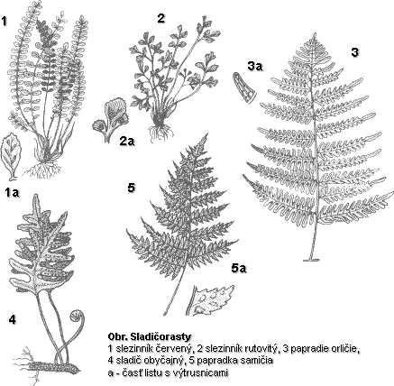

Domáca úloha:
Do zošitov si opíšte nasledovný text:

Papraďorasty sa rozdeľujú na paprade, prasličky a plavúne. Na týchto rastlinách sa rozlišuje koreň, podzemná stonka, listy. Rozmnožujú sa výtrusmi. Rastú vo vlhkom lesnom prostredí.

